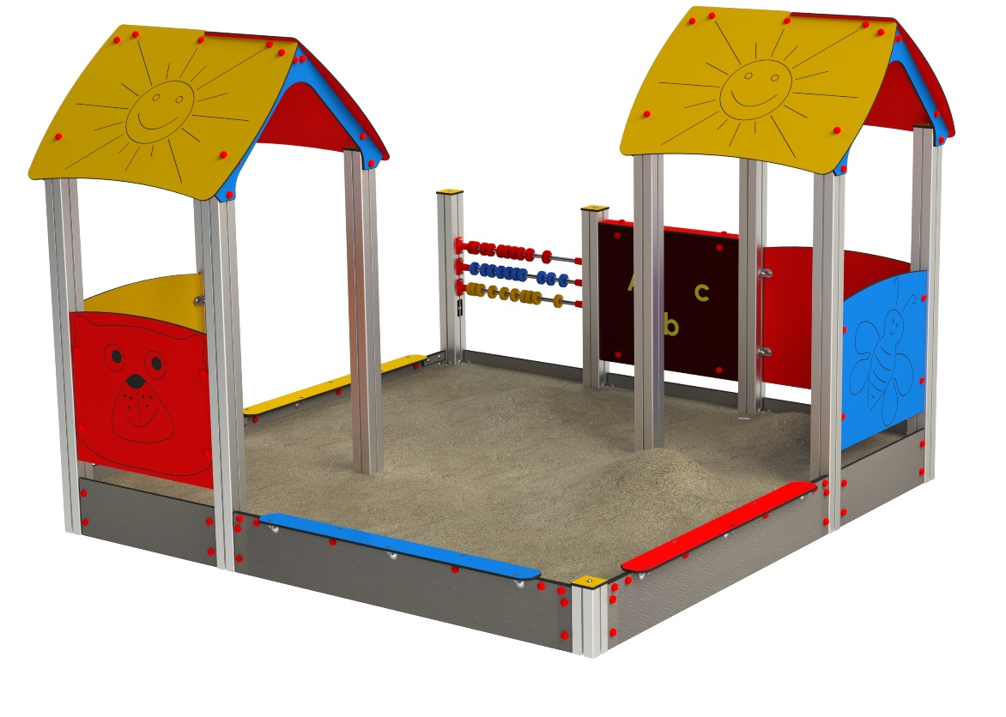

DP 016 AL

DOMEČKY, PÍSKOVIŠTĚ
A OSTATNÍ PRVKY

3 – 14 let věková kategorie.
Do 6 let doporučujeme dozor odpovědné osoby.
Umístění zařízení v exteriéru a povrch dle ČSN EN 1176 v platném znění
Zařízení certifikováno dle ČSN EN 1176

Rozměr zařízení (d x š x v)
2,55 x 2,55 x 2 m
Bezpečnostní zóna 5,55 x 5,55 m
(není nutné vybudování dopadové plochy)
Plocha 30,8 m2
Obvod 22,2 m
Výška volného pádu 0,36 m

Obrázek je pouze ilustrační.

